8.MS Access – tvorba sestav

Co je sestava v MS Access a její jednotlivé části (záhlaví sestavy, záhlaví stránky, záhlaví skupiny, podrobnosti, zápatí skupiny a zápatí sestavy), možnosti zobrazení a úprav sestavy, vlastnosti sestavy, vlastnosti jednotlivých ovládacích prvků sestavy, použití nástrojů řazení a seskupování, tvorba souhrnů a agregací.

Sestava v MS Access
- je objekt, který slouží k tomu, abychom se z dat v databázi dostali k pěknému výstupu
- obecně je to prostě hezké přehledné zobrazení dat z databáze
- sestava se často tiskne jako: výpis, pro evidenci, pro účetní….

Co může obsahovat?
Nadpisy
Tabulku dat
Třídění a filtrování
Seskupování
Souhrny a výpočty

Jak udělat sestavu?

V sekci Vytvoření vybereme Průvodce sestavou
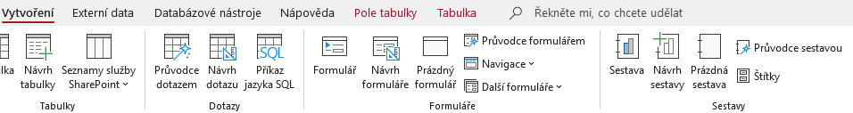

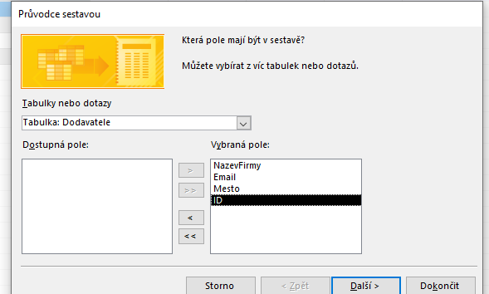
Vybereme, jakou chceme tabulku nebo dotaz

A vybereme, jaké hodnoty chceme zobrazit

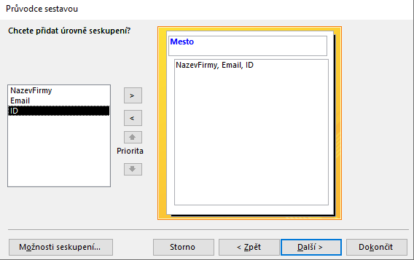

Na dalším okně určujeme podle jakého pole se mají data rozdělit do skupin
Určujeme i pořadí těchto skupin

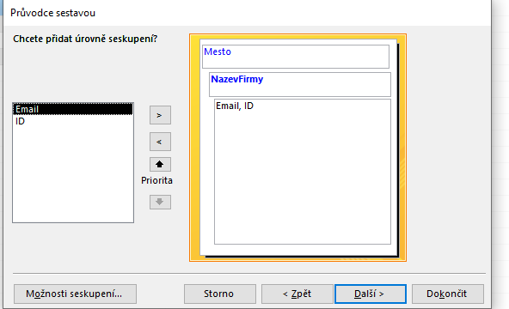
Lze to udělat i třeba takto

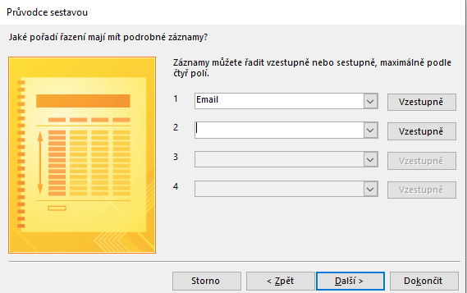
Na dalším okně si můžeme zvolit, jak chceme řadit jednotlivé záznamy
Texty = abecedně takže od A-Z nebo Z-A
Čísla = vzestupně, sestupně, takže od 1 do x nebo od x do 1
A datumy podle stáří

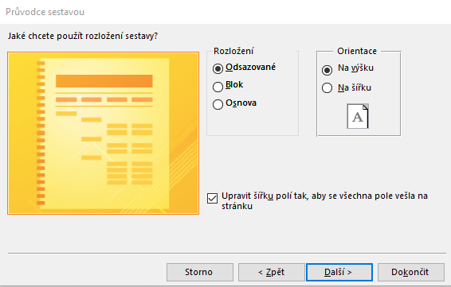
A na posledním okně si zvolíme jak chceme data mít rozložená

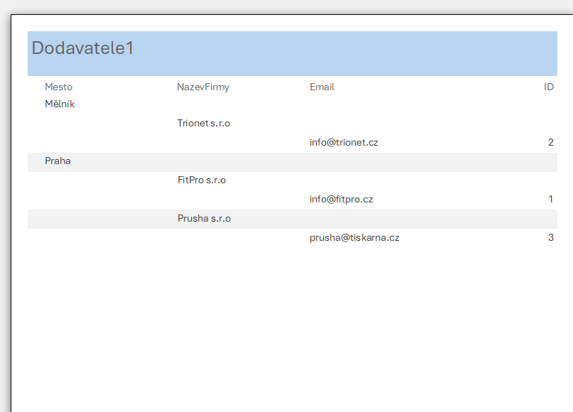
Výsledek:

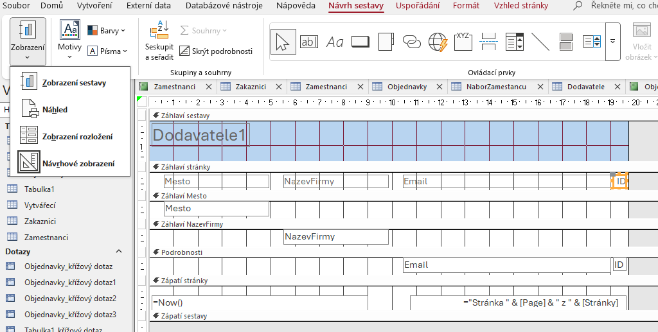
Můžu si přepnout i na různé zobrazení sestavy kde sestavu můžu upravovat

Části Sestavy
Záhlaví sestavy
- je úplně nahoře na začátku celé sestavy
- zobrazí se pouze jednou, je to titulní část
- dává se sem: název, sestavy, logo, datum tisku, autor
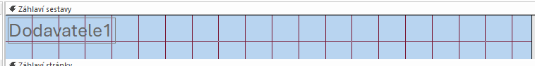

Záhlaví stránky
- nachází se nahoře na každé stránce a opakuje se na každé stránce
- dává se sem: názvy sloupců
- díky tomu víme jaká hodnota je co

Záhlaví skupiny
- je na začátku každé skupiny
- zobrazí se vždy, když začne nová skupina
- skupina = úroveň seskupení, kterou jsme si vybírali v průvodci
- dává se sem: název skupiny, nadpis pro daný blok
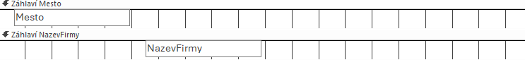

Podrobnosti
- hlavní část sestavy
- opakuje se pro každý záznam
- dává se sem: konkrétní údaje z tabulky, každý řádek tabulky

Zápatí skupiny
- je na konci skupiny
- zobrazí se vždy po posledním záznamu skupiny
- dává se sem: součet za skupinu, počet záznamů ve skupině, průměr…
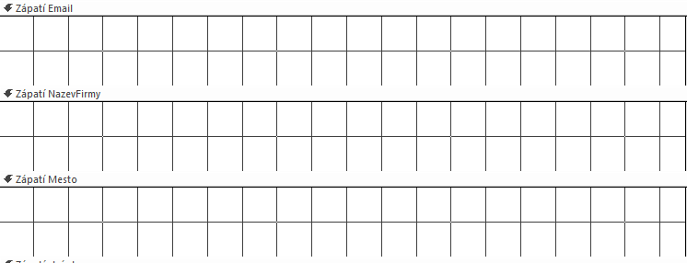

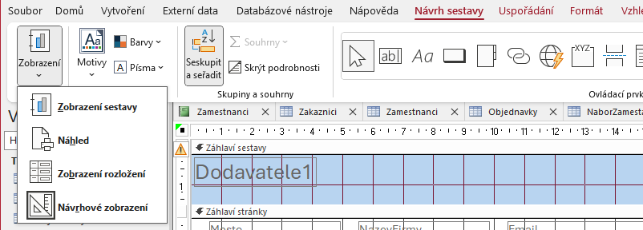
- návod jak zobrazit zápatí skupiny:
V návrhovém zobrazení kliknem na políčko Seskupit a seřadit

A dole na konci sestavy se nám zobrazí toto pole

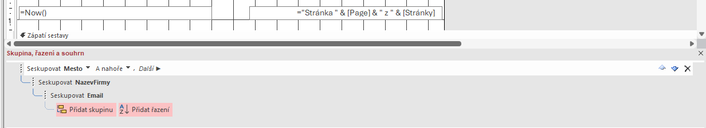

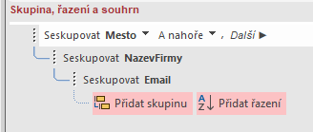
Klikneme na Další

Zobrazí se nám další možnosti u Město a vybereme že chceme, aby mělo s částí zápatí, to samé můžeme udělat u NazevFirmy a Email (jen je stačí rozkliknout a objeví se to samé okno)

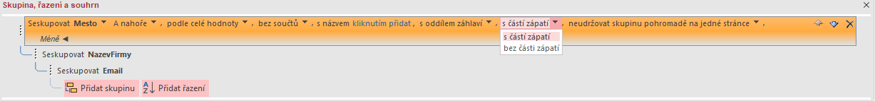

Zápatí stránky
- je to část sestavy, která se zobrazí na konci každé stránky
- používá se pro: číslo stránky, datum tisku, název sestavy….
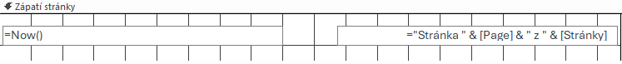

Zápatí sestavy
- nachází se úplně na konci sestavy
- zobrazí se pouze jednou
- dává se sem: celkový součet všech záznamů, počet všech firem, shrnutí

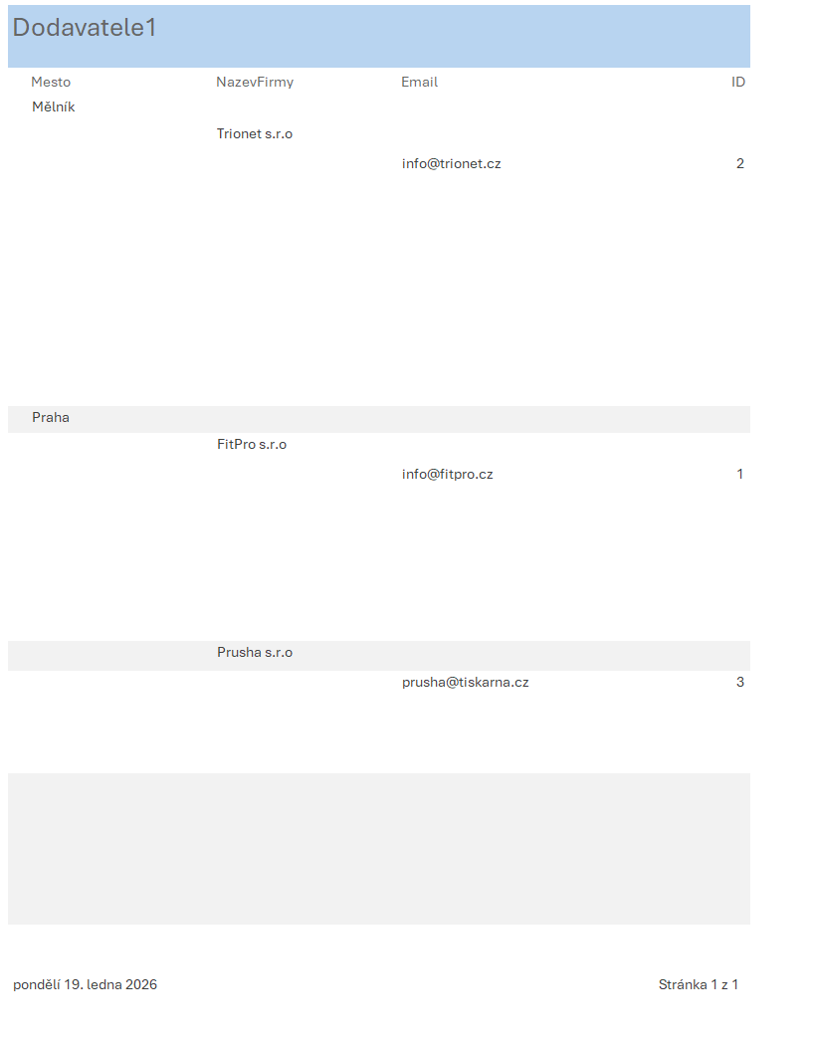
Podrobnosti
Zápatí sestavy
Zápatí stránky
Zápatí skupiny
Záhlaví skupiny
Záhlaví stránky
Záhlaví sestavy

Možnosti zobrazení sestavy
- sestavy v Accessu můžeme zobrazit v několika režimech
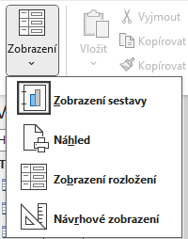

Zobrazení sestavy
- režim určený hlavně pro prohlížení hotové sestavy
- otevře sestavu normálně k prohlížení
- vidíme zde jak jsou data v sestavě
- nelze upravovat
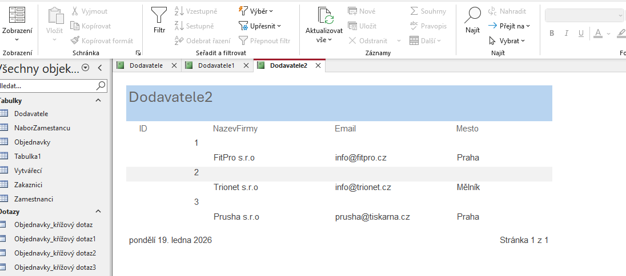

Náhled
- ukazuje náhled před tiskem
- ukazuje sestavu přesně tak jak se vytiskne
- můžeme si přizpůsobit stránky, okraje, velikost…
- nedá se zde měnit obsah a prvky sestavy

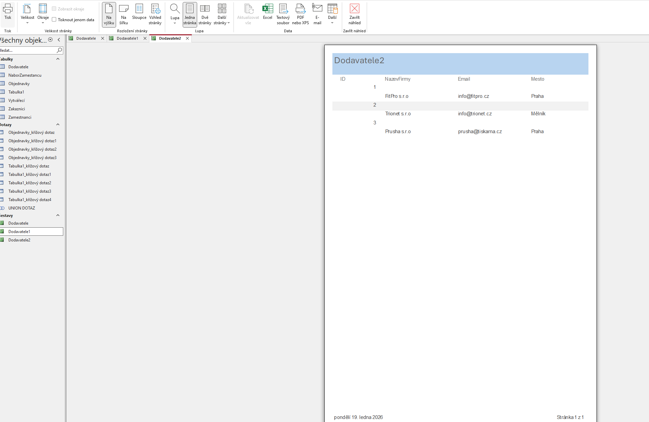

Zobrazení rozložení
- je to režim, který je určený pro rychlou úpravu vzhledu stránky
- zároveň vidíme data i rozložení
- dají ses zde posouvat prvky, měnit šířka, výška prvků, měnit font, barvy, orámování…
- ale nedají se moc upravovat sekce sestavy

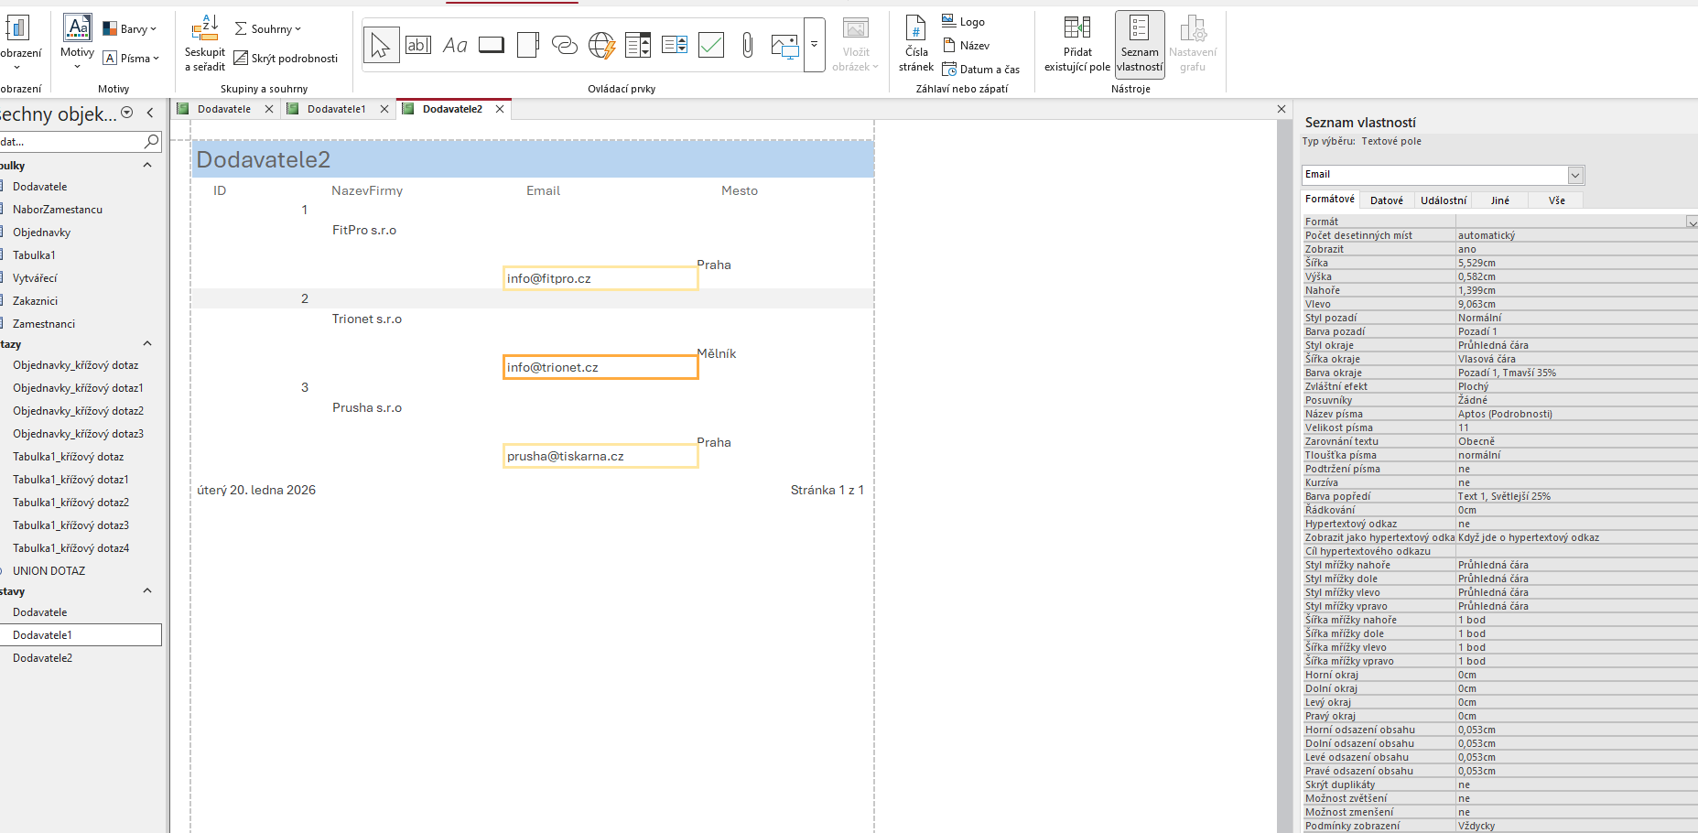

Návrhové zobrazení
- je to nejdůležitější zobrazení pro tvorbu sestavy
- řeší se zde kompletní návrh
- sestavu zde vidíme rozdělenou na sekce
- dá se zde upravovat všechno

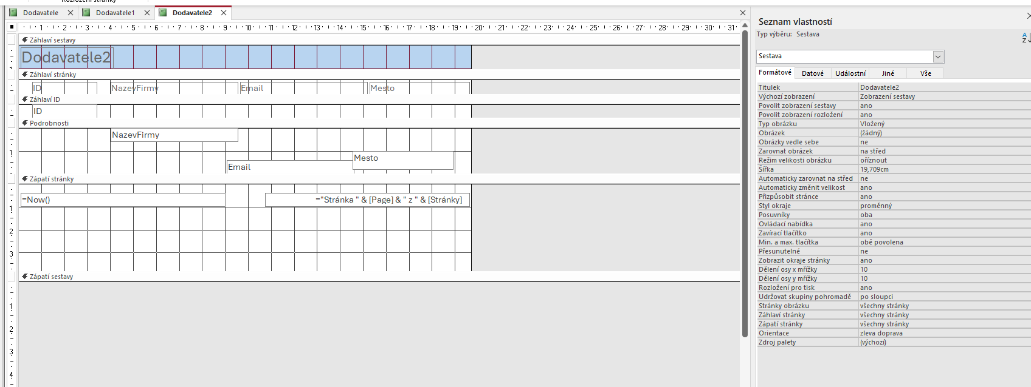

Možnosti úpravy sestavy
- úpravy sestavy se prování v režimech:
Zobrazení rozložení a Návrhové zobrazení

Zobrazení rozložení
- můžeme upravovat pozici polí v sestavě stačí najet na prvek a držením levého tlačítka přesouvat
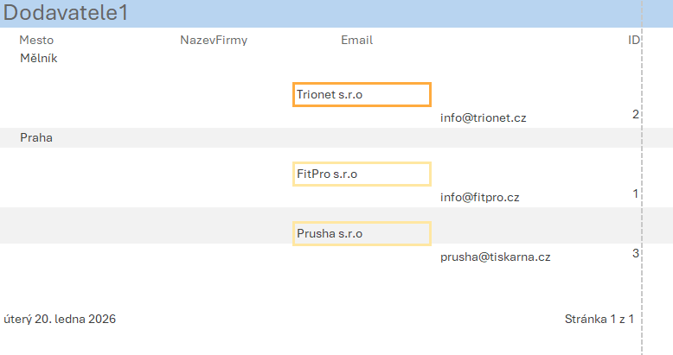
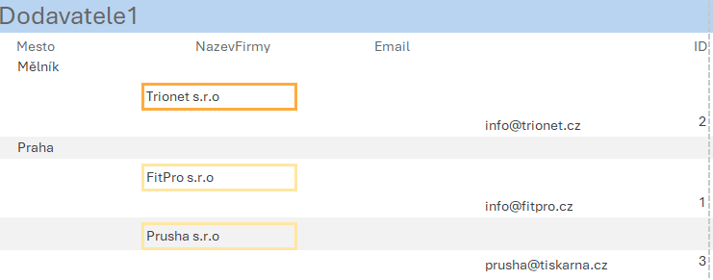

- můžeme měnit výšku/šířku textového pole nebo popisku (tažením za rohy objektu)
- můžeme měnit formát textu takže: barvu, tučnost…, nastavení se nachází v kartě Formát
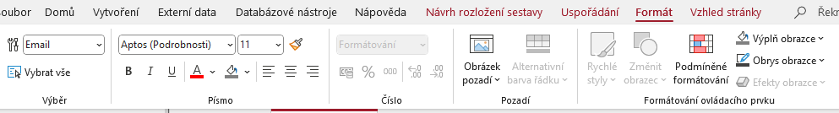

- můžeme upravovat formát obrazce: ohraničení, barvu, rámeček

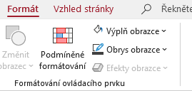

- můžeme zarovnávat ovládací prvky do řádku (stačí kliknout na nějaké pole a rozkliknou si kartu Uspořádání)
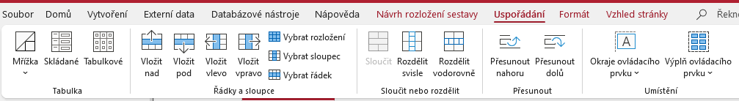

Návrhové zobrazení
- můžeme upravovat sekce, takže velikost sekcí, rozmístění obsahu (na obrázku jsem například zvětšil sekce a posunul nadpis)
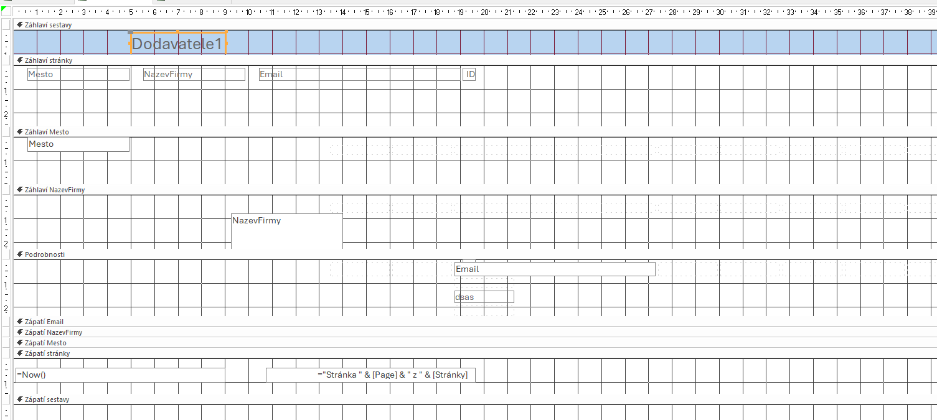

- můžeme přidávat a odstraňovat záhlaví a zápatí
- můžeme přidávat tlačítka a prvky
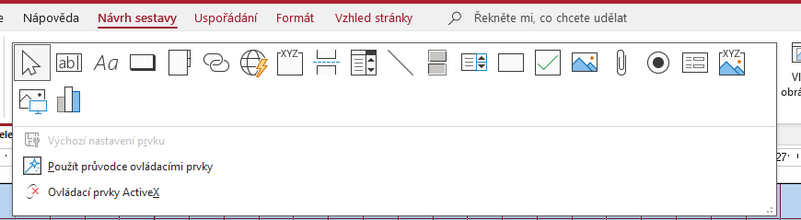

-můžeme upravovat vlastnosti sestavy například název sestavy, zdroj dat, filtrování řazení…
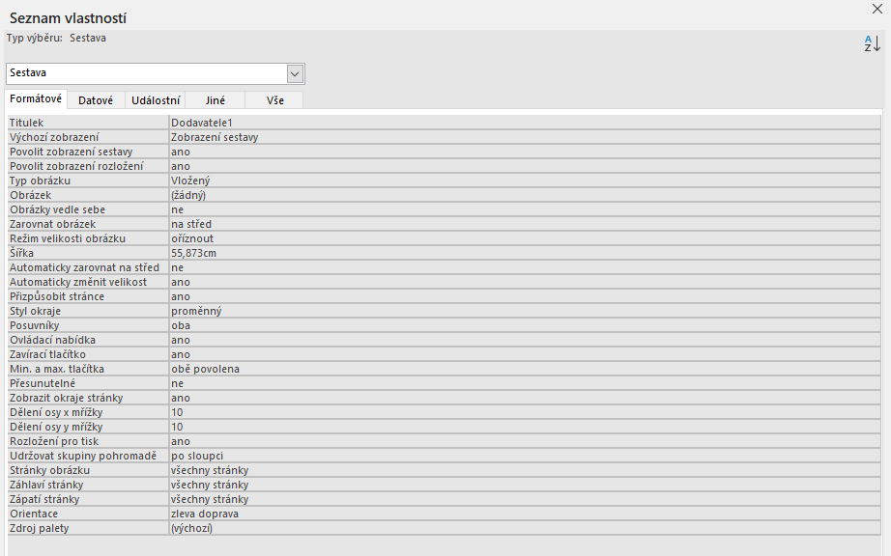
- můžeme upravovat vlastnosti prvků (stačí kliknou na prvek a napravo stránky se zobrazí toto okno)
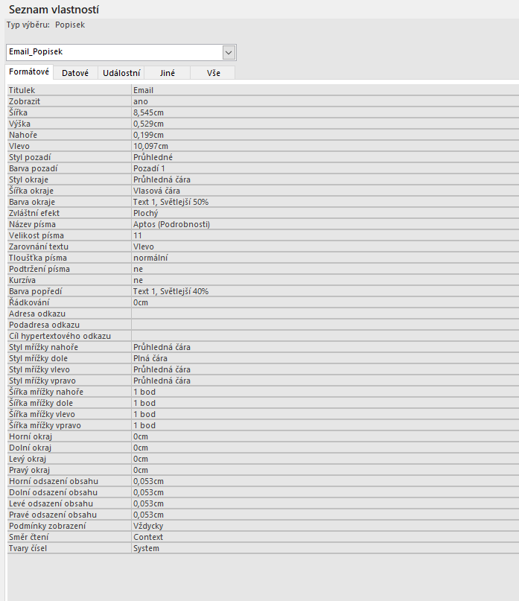

- můžeme například upravovat součet ceny, počet záznamů…
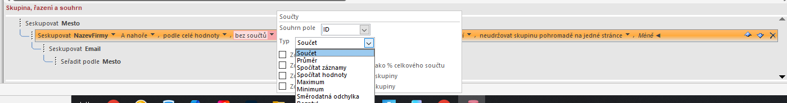

Vlastnosti sestavy
- vlastnosti sestavy zobrazíme dvokliknutím mimo formulář ( okno se zobrazí napravo)


Záložka formátové
- titulek – název objektu (text v horní liště sestavy)
- výchozí zobrazení – říká v jakém pohledu se sestava otevře
- povolit zobrazení sestavy – ne = sestava se nezobrazí
- povolit zobrazení rozložení – dovolí otevřít sestavu v Rozložení
- typ obrázku + obrázek – umožní zobrazit obrázek na pozadí sestavy
- obrázky vedle sebe – obrázek na pozadí se opakuje vedle sebe
- zarovnat obrázek – umístění obrázku (vlevo, vpravo, střed)
- režim velikosti obrázku – jak se obrázek přizpůsobí
- ….
- udržovat skupiny pohromadě – skupiny se drží při sobě
Záložka datové
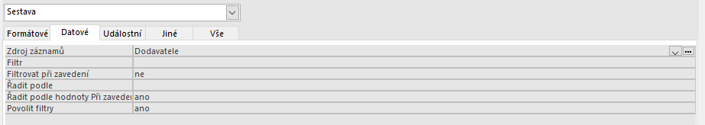
- zdroj záznamů – tabulka, dotaz, SQL kód
- filtr – podmínka filtrování
- filtrovat při zavedení – určuje, jestli se má filtr zapnout automaticky
Záložka událostní
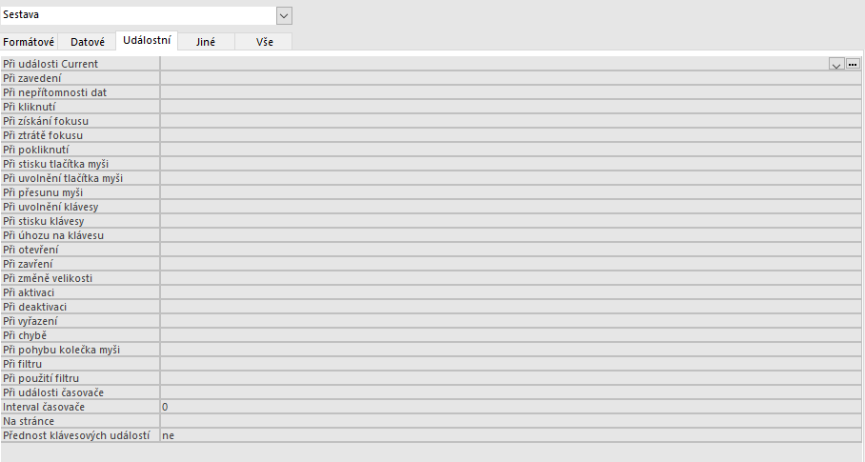
- v této sekci nastavujeme události takže, když se něco stane v sestavě tak Access provede nějakou akci
- používají se zde makra
- při události current – událost se vykoná, když se změní aktuální záznam, který právě prohlížíme
- při zavedení – při spuštění sestavy
- při získání fokusu – spustí se, když klikneme do políčka

Jiné
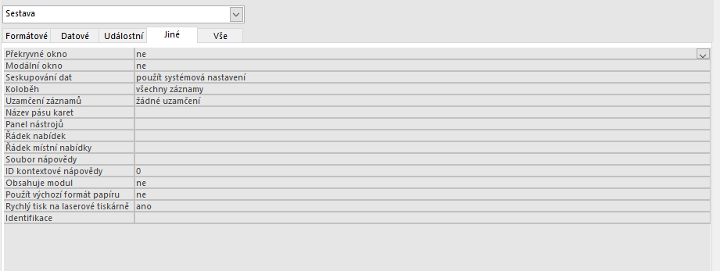
- slouží k technickým věcem

Vlastnosti jednotlivých ovládacích prvků
- ovládací prvky jsou objekty, které do sestavy vkládáme (textové pole, popisek, obrázek, tlačítko…), každý má list vlastností
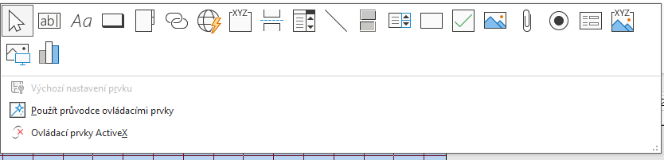

Základní prvky
- textové pole – můžeme do něj napsat nějaký text
- popisek – statický text, používá se pro nadpisy nebo názvy sloupců
- obrázek
- tlačítko – spouští naprogramovanou akci
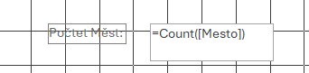
Například můžeme textové pole využít takto:

Vlastnosti
- u ovládacích prvků můžeme upravovat:
- vzhled – písmo, barvu, ohraničení, viditelnost…
- umístění a velikost – pozice na stránce, šířka a výška…
- práce s daty – napojení na zdroj dat, formát dat, výpočty pomocí vzorců, součty, průměry, počty
- chování – řeší, kdy se prvek zobrazí, jestli je aktivní nebo zamčený

Použití nástrojů pro řazení a seskupování
Řazení
- slouží k určení pořadí v záznamů v sestavě
- řadí se podle textu (A-Z), podle čísla, podle data

Postup:
V záložce Návrh sestavy rozklikneme Seskupit a seřadit
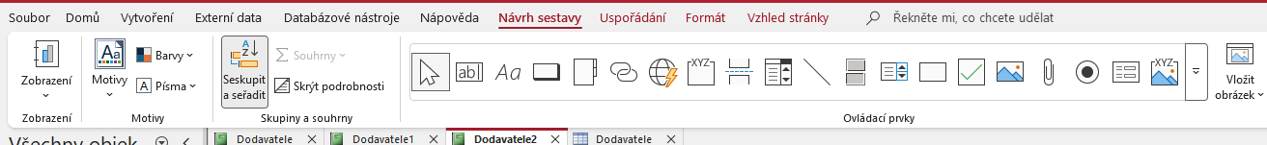

V dolní části obrazovky se objeví tato nabídka a zde nastavuji řazení

Například chci řadit abecedně názvy Měst ( avšak v tuto chvíli to nelze, protože už řadíme podle ID)

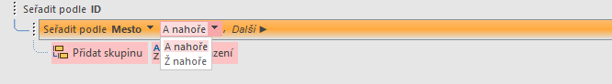

Seskupování
- slouží k rozdělení záznamů do logických skupin podle stejné hodnoty
pole
- například seřadit objednávky podle zákazníka nebo zaměstnance podle oddělení
- oproti řazení, které mění pořadí tak tvoří skupiny

Postup:

Vybereme, jaké pole chceme seskupovat a klikneme na Další

Tvorba souhrnů a agregací
- slouží k výpočtu hodnot z více záznamů najednou
- používají se ke zjištění: celková cena objednávek, průměrný plat zaměstnanců, počet zákazníků…
- souhrny se můžou dělat pro: jen danou skupinu v sestavě nebo celkový souhrn za všechny záznamy v sestavě
Postup:

Nejdříve si v dolní části zobrazíme s částí zápatí u Emailu, ať můžeme počítat počet emailů ke každému záznamu, potom přetáhneme z ovládacích panelů textové pole a do něj napíšeme funkci =Count([Email])

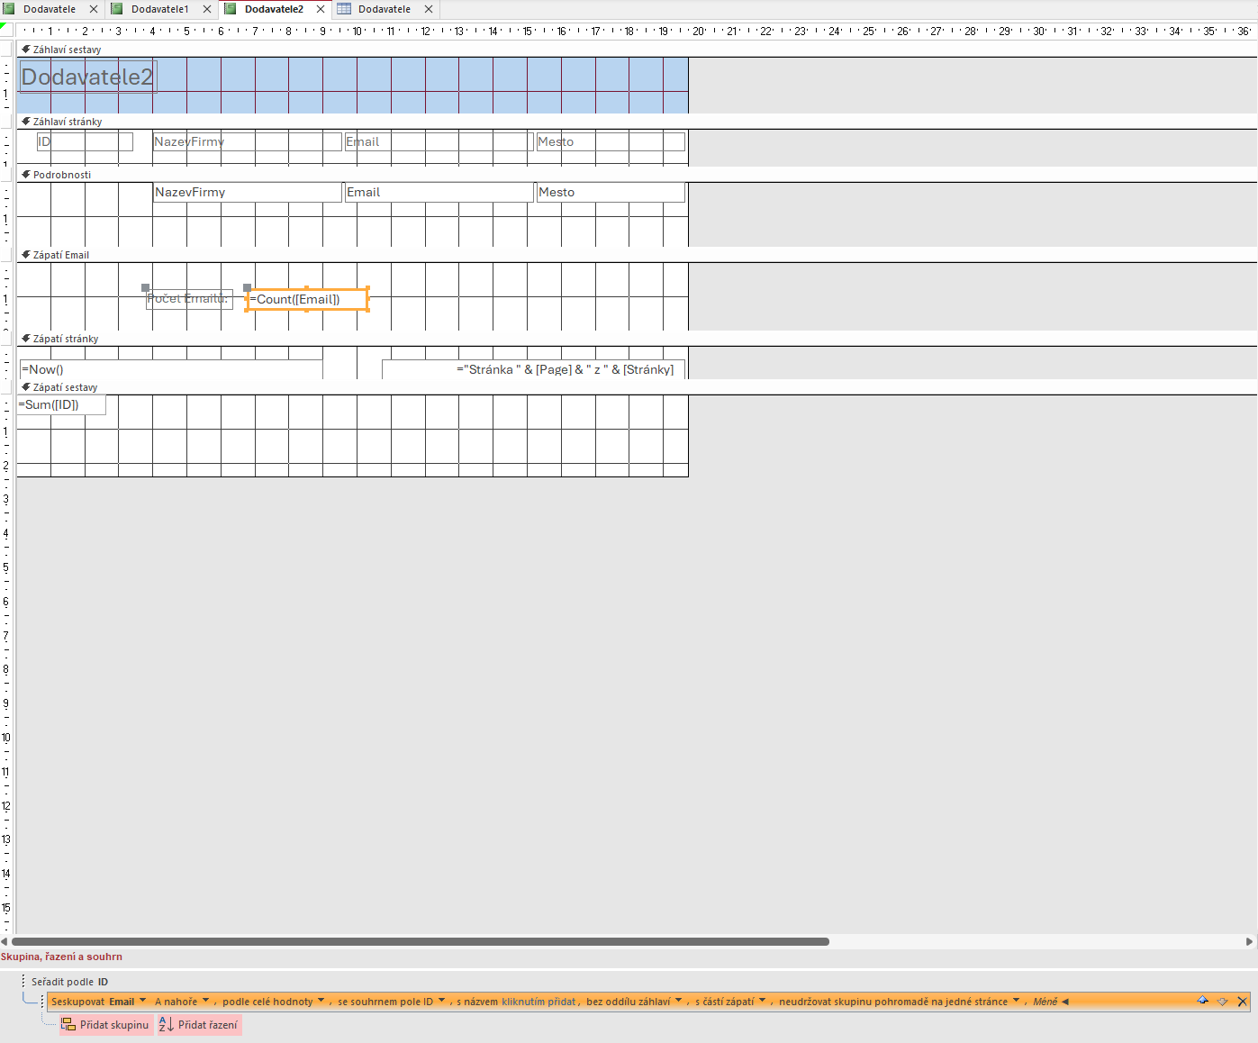

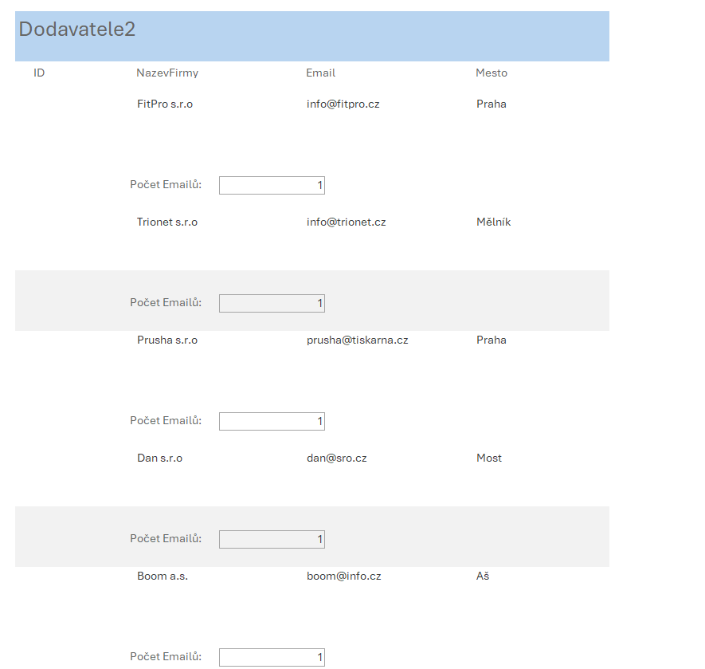

Například když chceme udělat sumu všech ID v celé sestavě tak stačí do zápatí sestavy napsat =Sum([ID])

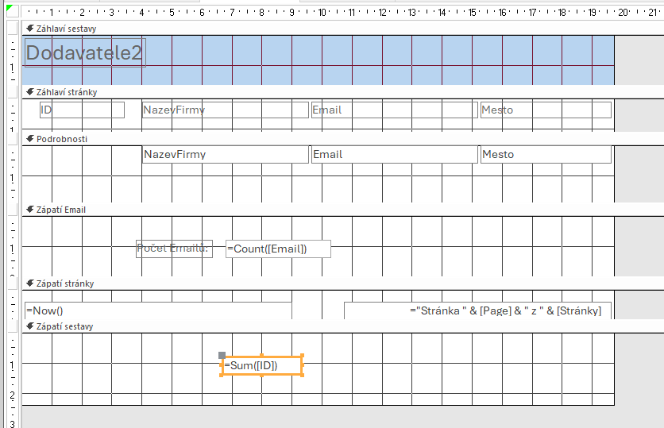

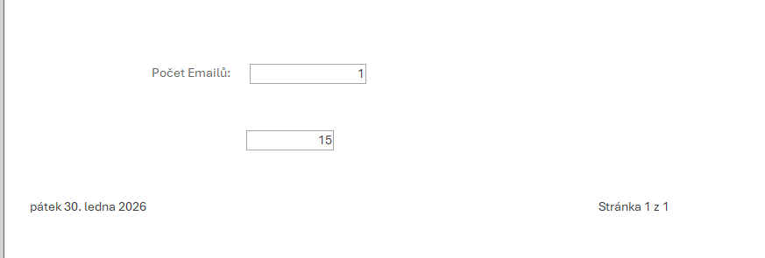
Sice zde používám jen dvě funkce, ale lze použít funkce jako Min, Max, Sum, Avg, Count

